ROTINA DO TRABALHO PEDAGÓGICO PARA SER REALIZADA EM DOMICÍLIO (BII-B) - Prof.ª LÍDIA
> Data:15/03 a 19/03 de 2021
Creche Municipal “Maria Silveira Mattos”
SEGUNDA-FEIRA | TERÇA-FEIRA | QUARTA-FEIRA | QUINTA-FEIRA | SEXTA-FEIRA
*** BERÇÁRIO II-B  *Hora da atividade: Espelho, espelho meu.  *Objetivo: Este tipo de atividade contribui para que o bebê entenda os limites do próprio corpo. A autodescoberta é uma exploração sensorial relacionada ao desenvolvimento psicológico e é essencial para que o bebê se perceba enquanto indivíduo autônomo.  *Desenvolvimento: Coloque o bebê em frente ao espelho e pergunte quem é? Diga o nome do bebê para que o mesmo perceba que está se vendo. Brinque de fazer caretas, como colocar a língua para fora e enrugar o nariz. Se for um espelho pequeno, deixo o bebê manusear e brincar à vontade.  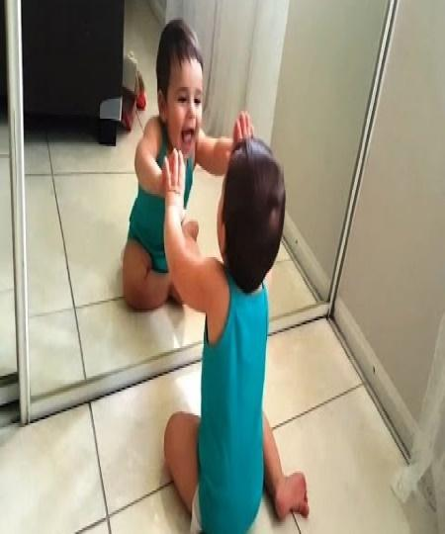 | *** BERÇÁRIO II-B  *Vídeo de conscientização aos pais, contra o mosquito da Dengue.  https://www.youtube.com/watch?v=rPSsWhn39rw  (O link será disponibilizado no grupo)  *Objetivo: Conscientizar e informar, sobre a importância do combate a dengue.  Acessando esse link, você terá informações de como se previnir : https://www.ans.gov.br/prevencao-e-combate/combate-ao-mosquito-aedes-aegypti  *Desenvolvimento: Agora procure possíveis focos do mosquito da Dengue em sua casa, e elimine-os.  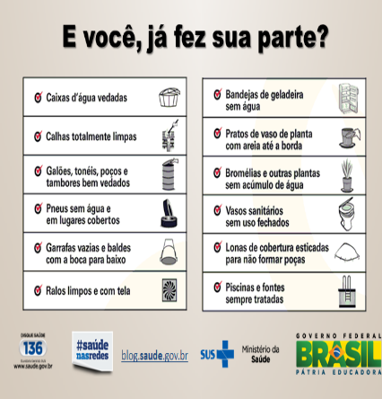 | *** BERÇÁRIO II-B  *Hora da atividade: Sequência Didática Álbum do Bebê  *Objetivo: Trabalhar a identidade do bebê.  *Desenvolvimento:  Responda a atividade 2 do Álbum do Bebê  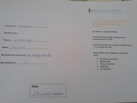 | *** BERÇÁRIO II-B  *Hora da história: Pororo – Vamos Brincar?  Contada pela professora Lídia  (O vídeo será disponibilizado no grupo)  *Objetivo: Demonstrar interesse ao ouvir histórias lidas ou contadas, poemas e a apresentação de músicas.  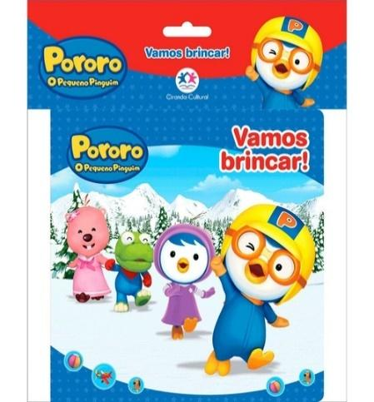 | *** BERÇÁRIO II-B  Hora da brincadeira: Cabaninha  *Objetivo: O Brincar aguça a imaginação, desenvolve habilidades motoras, sociais e emocionais, estimula autonomia e gera novas aprendizagens.  *Desenvolvimento:  -Monte uma cabaninha com lençol, pode ser entre os sofás da casa ou cadeiras. Pode ser uma cabana de caixa de papelão. Entre dentro e convide o bebê a entrar, disponibilize brinquedos que ele goste e deixe a brincadeira fluir.  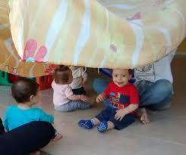

OBS: Não esqueçam de registrar os momentos com fotos ou pequenos vídeos e enviar para professora.

